CIERRES DE INFORMACIÓN

Objetivos

* Que el usuario reciba información resumida en cualquier lapso de tiempo que la requiera.
* La obtención de datos sea de una manera sencilla y clara para el usuario

Clasificación de información

* Entradas (Divididas por rubro, fertilizantes, agroquímicos, papelería, ferretería, etc.)
* Salidas (Por rancho, sector, etc)
* Pagos programados
* Pagos realizados
* Altas y bajas de empleados
* Incidencias
* Bitácora de cosecha
* Rendimiento de personal (cajas y botes- Actividades)

El sistema debe de presentar la información de la siguiente manera

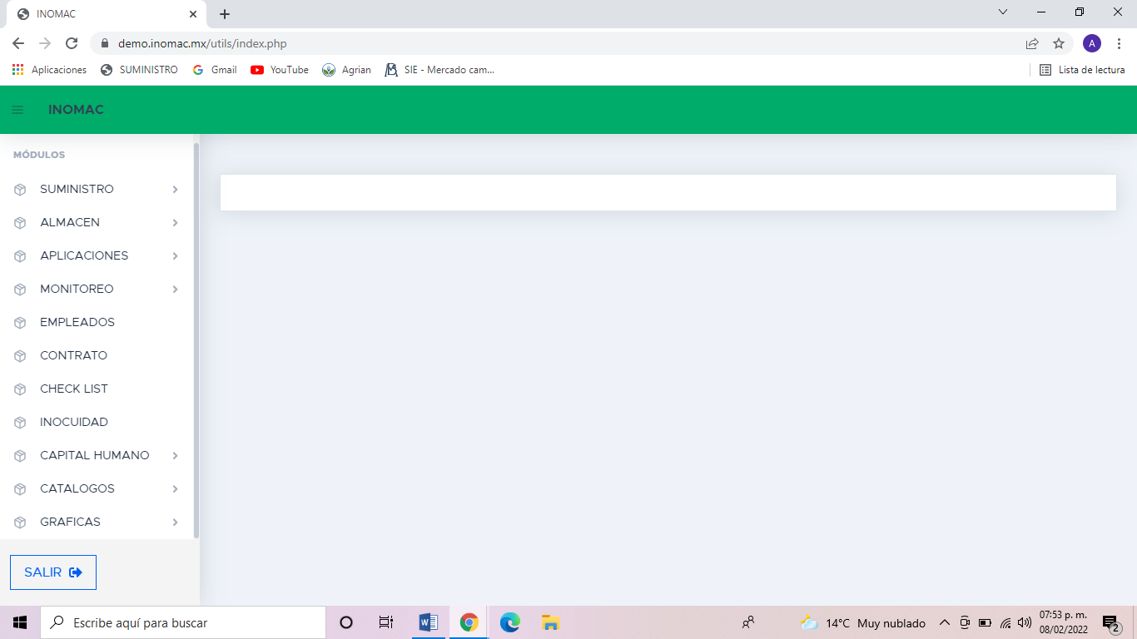

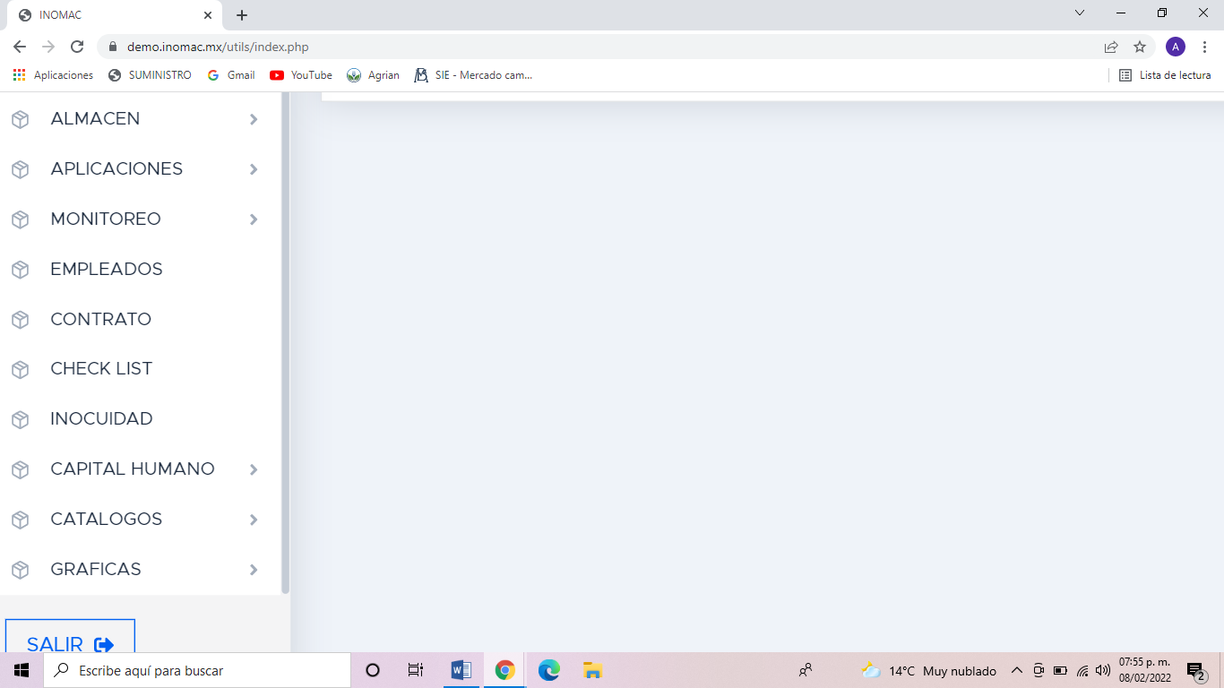

Resumen Ejecutivo

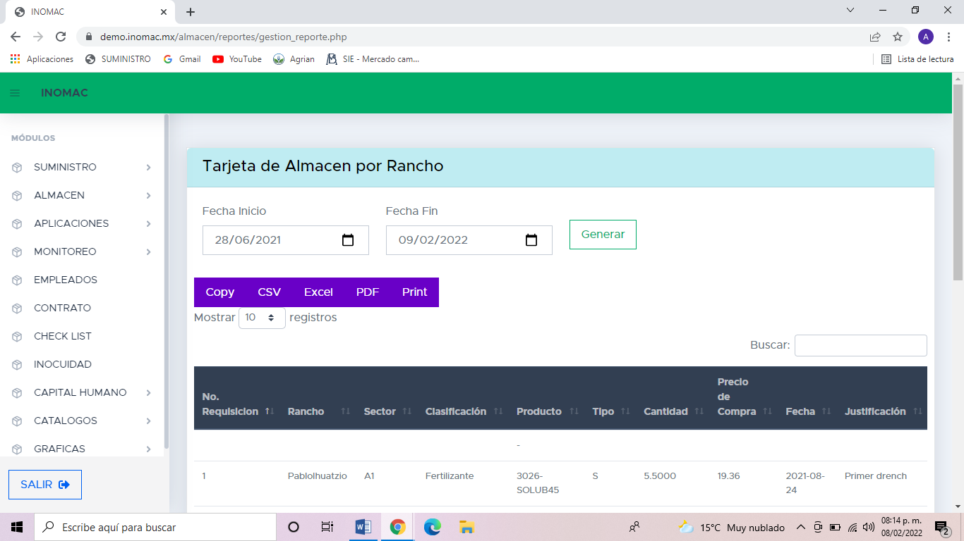1.- Accedemos a la herramienta “Resumen ejecutivo” y se nos presenta la siguiente pantalla

Resumen ejecutivo

Rendimiento de personal

Cosecha

Empleados

Pagos

Salidas

Entradas

Resumen completo

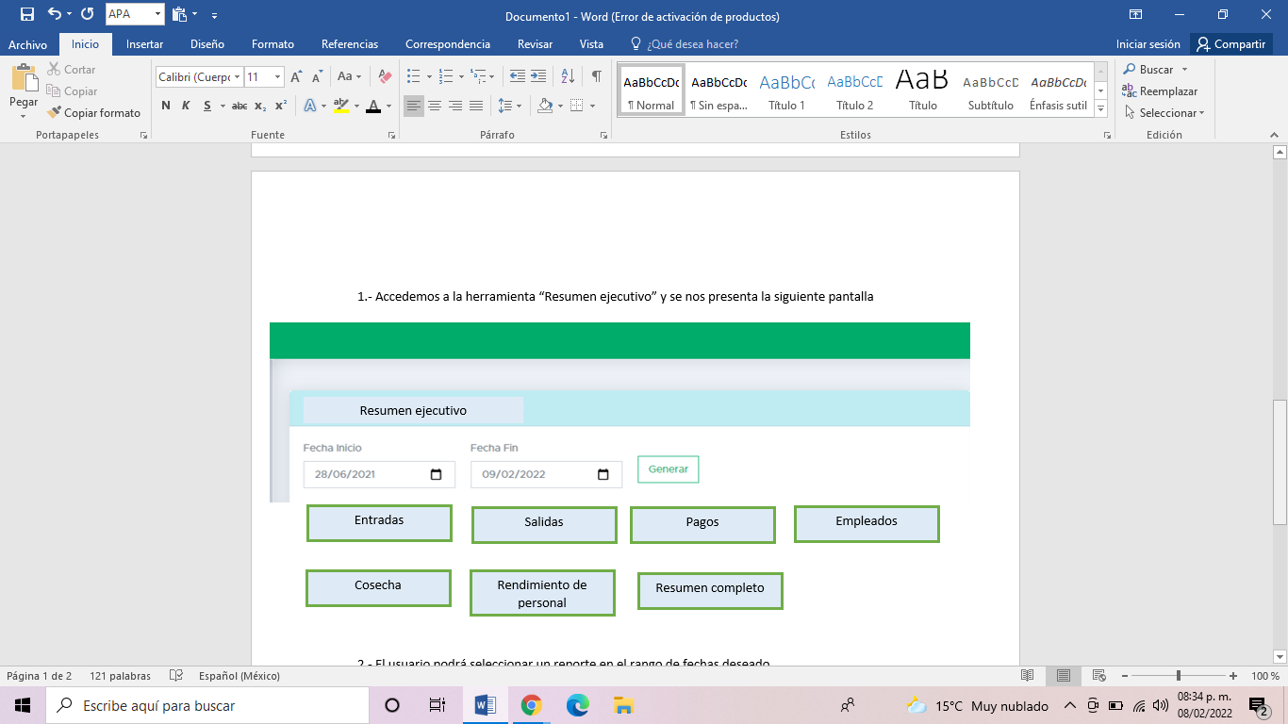2.- El usuario podrá seleccionar el reporte y el rango de fechas deseado

3.- En “Entradas” nos deberá aparecer una tabla como la siguiente

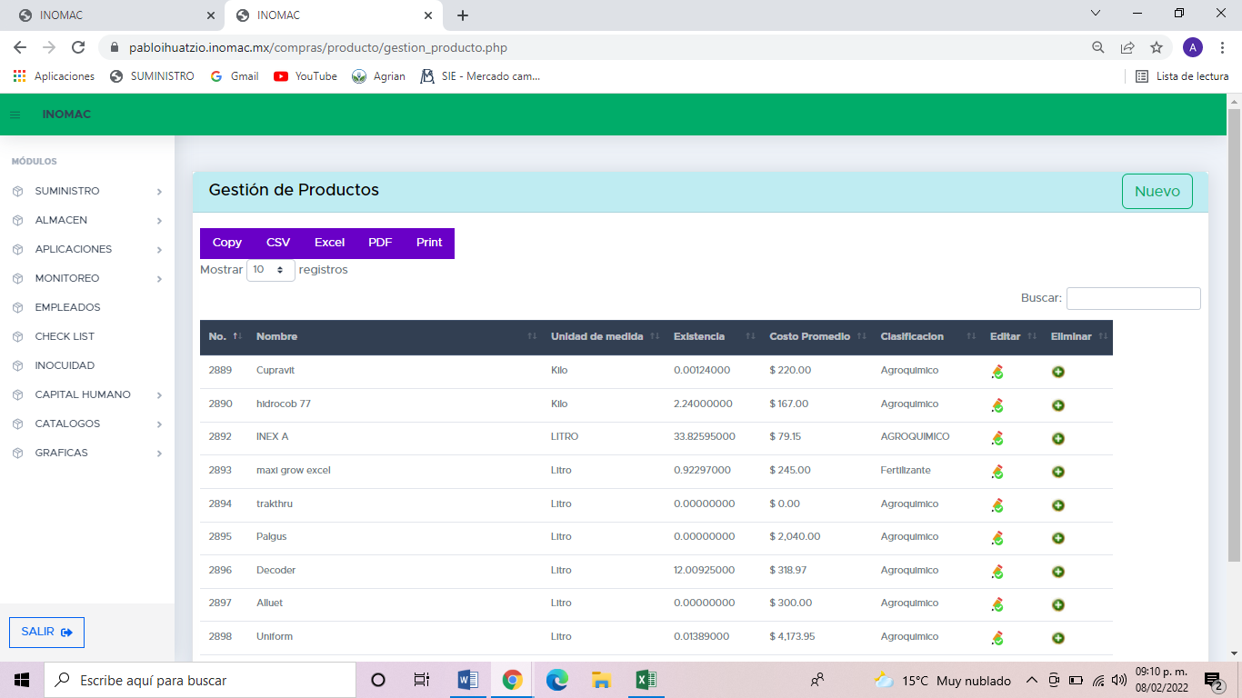

|  |  |
| --- | --- |
| **Rubro** | **Costo** |
| Agroquimicos | $15,030.00 |
| Fertilizantes | $21,450.00 |
| Ferreteria | $50.00 |
| Mat. Riego | $200.00 |
| Mat. Fumigacion | $500.00 |
| Inocuidad | $3,000.00 |
| Mano de obra | $35,000.00 |
| **Total** | $75,230.00 |

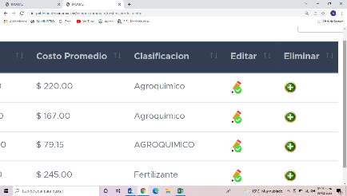

4- Al dar click en “ver más” (botón verde) deberá desplegarse el contenido de cada uno de los rubros, no deberán de ser independientes las listas desplegables ya que, si el usuario quiere mantentener 3, 4 o todos los rubros abiertos deberán de permanecer.



Brillante Icono O Botón Con Signo Menos. No Entrar. Fotos, Retratos,  Imágenes Y Fotografía De Archivo Libres De Derecho. Image 60939001.

Brillante Icono O Botón Con Signo Menos. No Entrar. Fotos, Retratos,  Imágenes Y Fotografía De Archivo Libres De Derecho. Image 60939001.

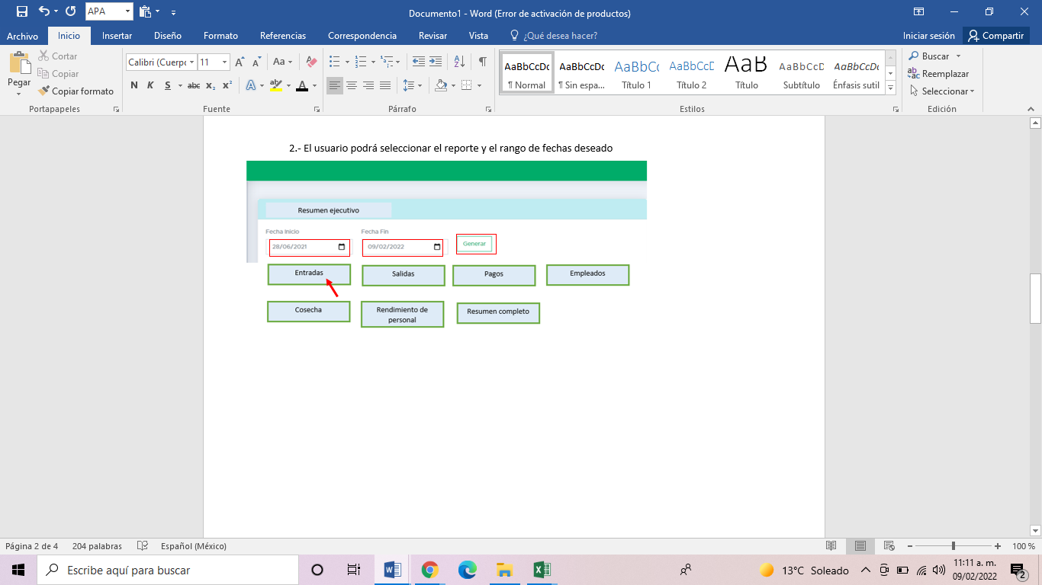5.- Al presionar el botón “salidas”

6.- Al dar click en el botón de más



7.- En agroquímicos y fertilizantes debe de generarse el resumen de la suma de salidas por producto para cada rancho (en caso de que existieran varios)



Brillante Icono O Botón Con Signo Menos. No Entrar. Fotos, Retratos,  Imágenes Y Fotografía De Archivo Libres De Derecho. Image 60939001.



Brillante Icono O Botón Con Signo Menos. No Entrar. Fotos, Retratos,  Imágenes Y Fotografía De Archivo Libres De Derecho. Image 60939001.

8.- Al dar click “Pagos”, deberá aparecer la siguiente vista









9.- Al ver más tiene que aparecer la siguiente vista



Brillante Icono O Botón Con Signo Menos. No Entrar. Fotos, Retratos,  Imágenes Y Fotografía De Archivo Libres De Derecho. Image 60939001.

Brillante Icono O Botón Con Signo Menos. No Entrar. Fotos, Retratos,  Imágenes Y Fotografía De Archivo Libres De Derecho. Image 60939001.

10.- Al dar click en empleados deberán aparecer las incidencias al igual que todos los demás registros con la fecha que se selecciono

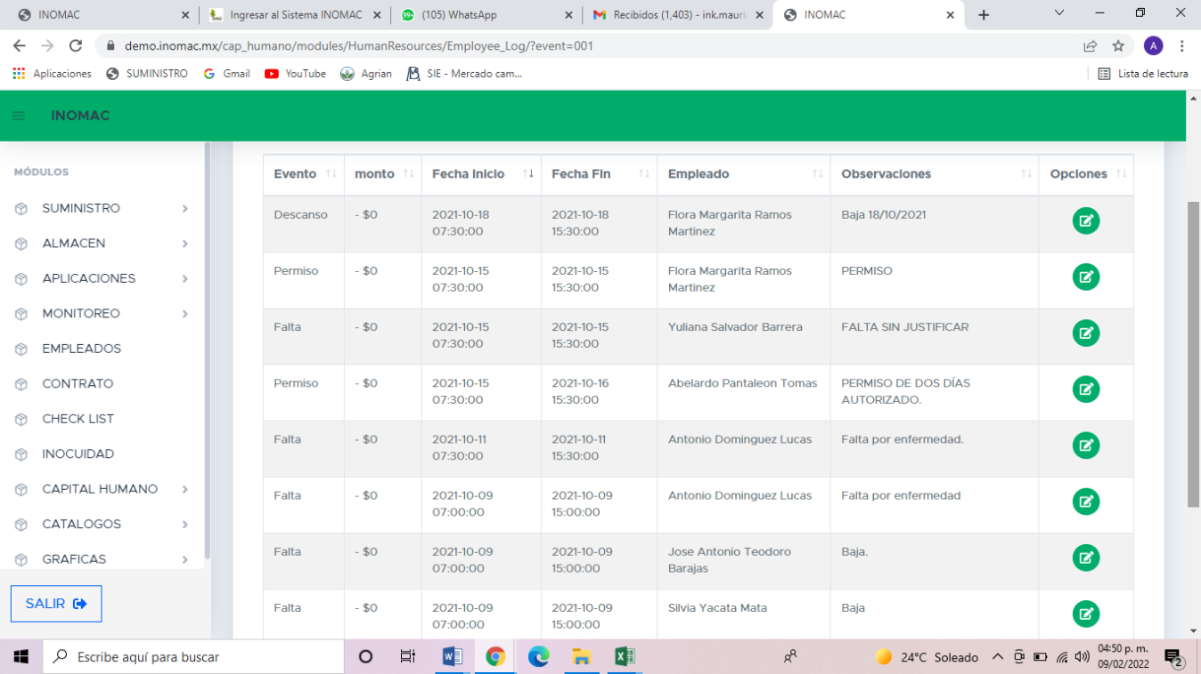

11.- Al seleccionar “Cosecha” deberá aparecer la siguiente pantalla



12.- Al ver más deberá aparecer la siguiente pantalla con el filtro de fecha marcado



Brillante Icono O Botón Con Signo Menos. No Entrar. Fotos, Retratos,  Imágenes Y Fotografía De Archivo Libres De Derecho. Image 60939001.Brillante Icono O Botón Con Signo Menos. No Entrar. Fotos, Retratos,  Imágenes Y Fotografía De Archivo Libres De Derecho. Image 60939001.Brillante Icono O Botón Con Signo Menos. No Entrar. Fotos, Retratos,  Imágenes Y Fotografía De Archivo Libres De Derecho. Image 60939001.Brillante Icono O Botón Con Signo Menos. No Entrar. Fotos, Retratos,  Imágenes Y Fotografía De Archivo Libres De Derecho. Image 60939001.